МІНІСТЕРСТВО ОСВІТИ І НАУКИ УКРАЇНИ

Звіт до лабораторної роботи
на тему «Кластерний аналіз даних»

Підготувала

Прийняв
К.е.н., доц. Краснюк М.Т.

КИЇВ 2019
Мета роботи: Провести кластерний аналіз на основі статистичних даних в програмі STATISTICA.

Хід роботи:
- Вибір статистичних даних;
- Проведення кластерного аналізу за допомогою STATISTICA;
- Висновки.

- Вибір статистичних даних:
Дані для аналізу беруться з датасетів у програмі STATISTICA.
Я взяла датасет Fabric у якому 9 атрибутів:
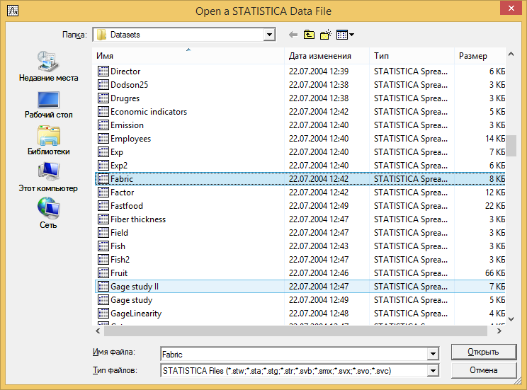

2. Проведення кластерного аналізу за допомогою STATISTICA
Обираємо ієрархічний метод кластеризації. На початку розглянемо метод одиночного зв’язку або як його ще називають – метод ближнього сусіда:
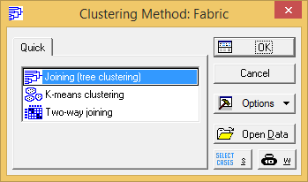

Вибираємо всі змінні:
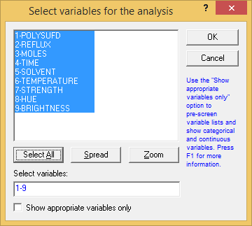

Вибираємо групування по змінних (Variables (columns)), в якості правила об’єднання обираємо одиночний звязок, мірою близькості – «Евклідову відстань»:
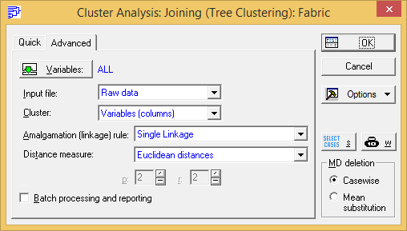

Вибираємо горизонтальний ієрархічний графік:
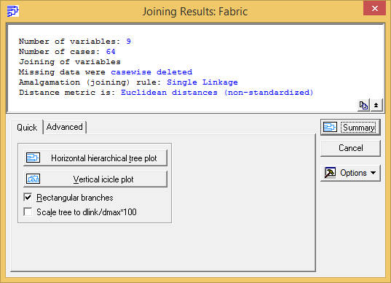

Отримаємо такий результат:
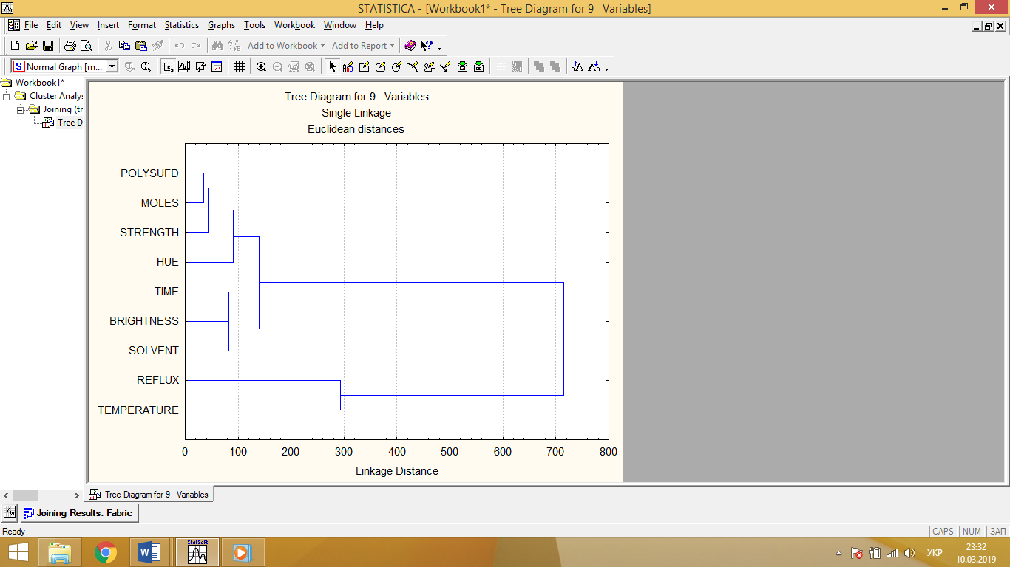
Результат кластерного аналізу методом ближнього сусіда
Бачимо, що можна виділити два класи.

Порівняємо попередній метод з методом середньозваженого за парними групами:
Вибираємо всі змінні:


Вибираємо групування по змінних (Variables (columns)), в якості правила об’єднання середньозважене за парними групами, мірою близькості – «Манхетенову відстань»:
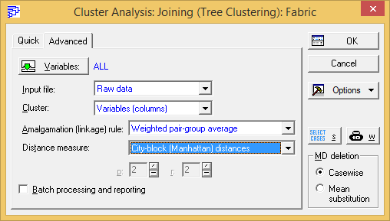

Вибираємо горизонтальний ієрархічний графік:
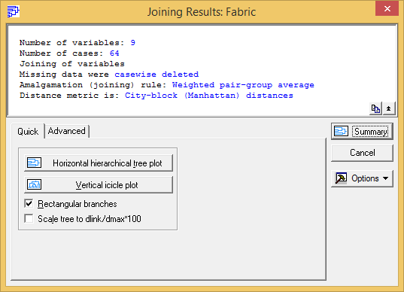

Отримаємо такий результат:
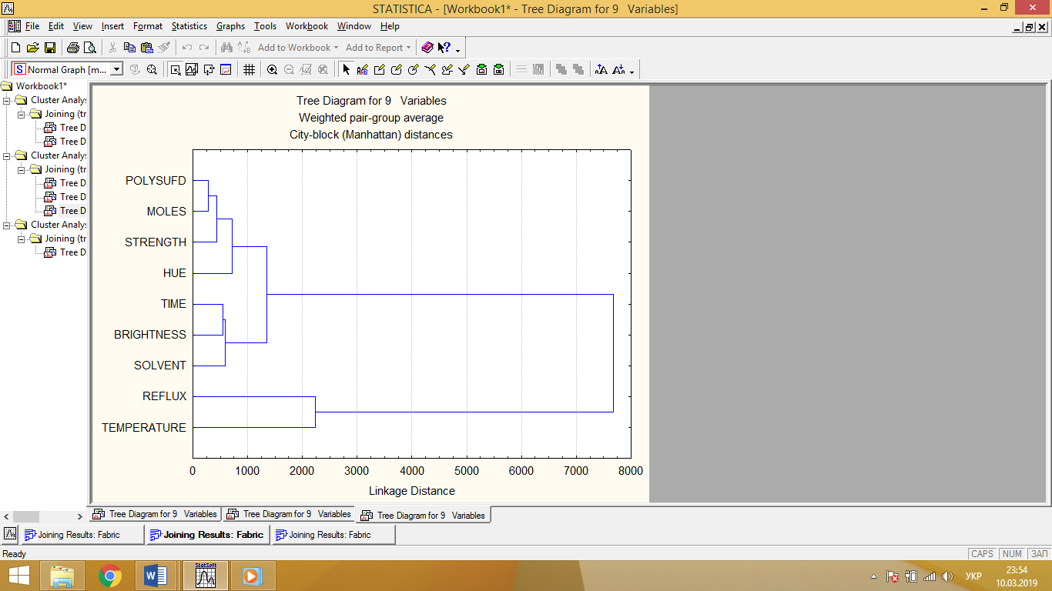
Результат кластерного аналізу методом середньозваженого за парними групами
Бачимо, що результат КА залишився майже незмінним, також можемо виділити два класи.

Тепер виконаємо аналіз методом К-середніх
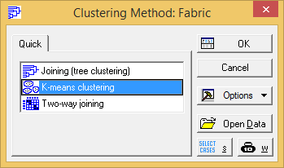
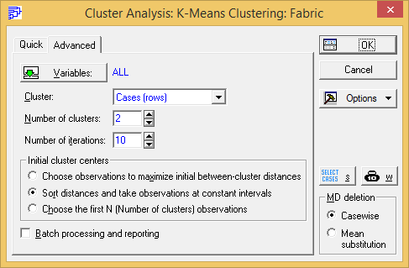

Вибираємо Analysis of variance:
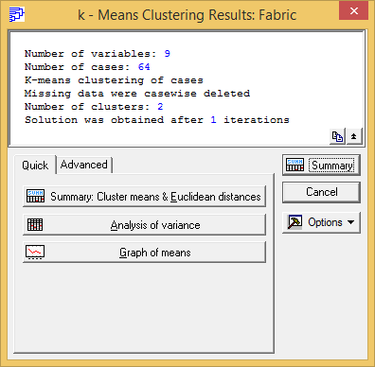
Отримаємо результат:
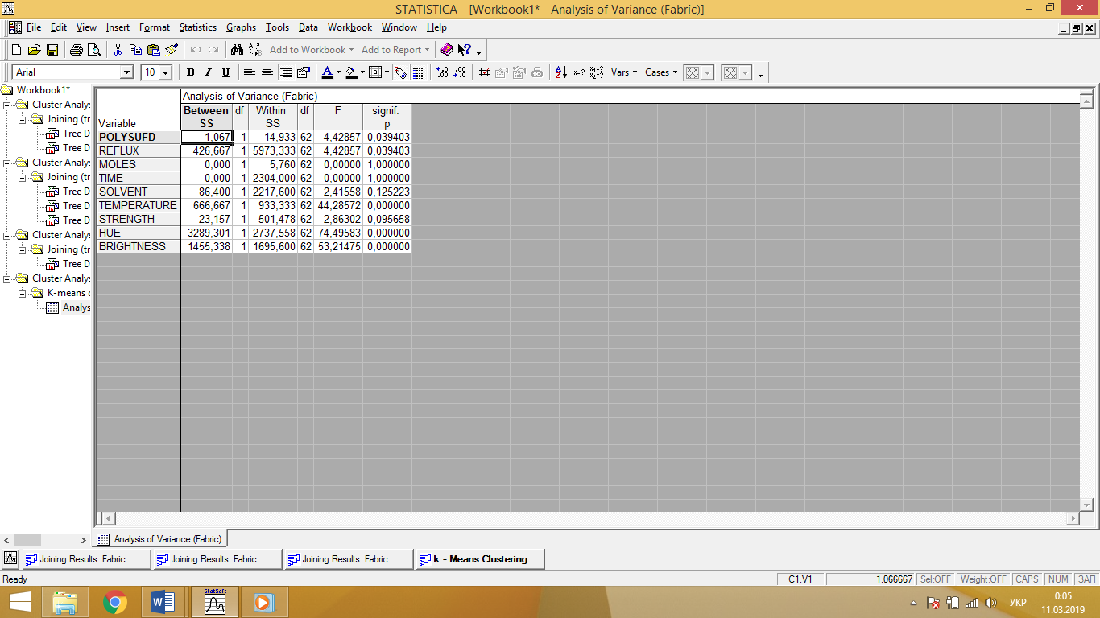
Результат кластерного аналізу методом К-середніх

З цього результату бачимо, що найвагомішими є змінні Moles (1,0), Time (1,0) та Strength(0,09). Невагомими є змінні Hue (0,0) та Brightness (0,0).

Побудуємо графік:
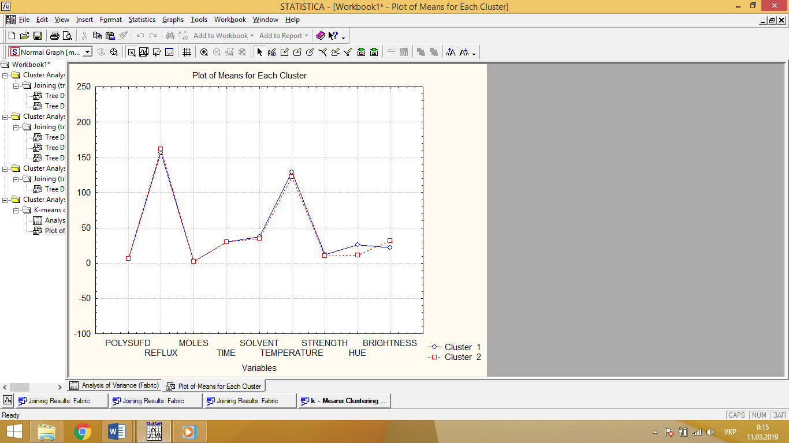
Бачимо, що більшість записів потрапляють в обидва кластери. Залежність, яку можна легко визначити, що чим більший показник Hue – тим менший показник Brightness.
Висновки:
Я провела кластерний аналіз за допомогою пакету STATISTICA. В ході роботи використовувались методи ієрархічної кластеризації та метод К-середнього.
Методи ієрархічної кластеризації дали схожі результати та показали, що можна виділити два класи.
Метод К-середнього дає більш повну інформацію, щодо змінних та їх впливу. Також цей метод дає змогу візуалізувати інформацію за допомогою графіка та побачити інформацію щодо стандартного відхилення, дисперсії і т.д

